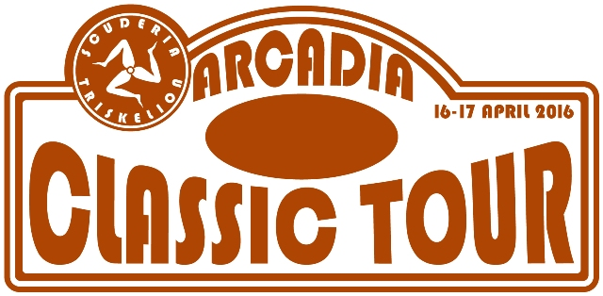
Participant No

ΔΗΛΩΣΗ ΣΥΜΜΕΤΟΧΗΣ

URL : www.triskelion.gr E-Mail: info@triskelion.gr

Ονομασια Ομαδας

Παρακαλώ συμπληρωσατε με κεφαλαία | Οδηγός | Συνοδηγός
SURNAME / ΕΠΩΝΥΜΟ
NAME /ΟΝΟΜΑ
ADDRESS /ΔΘΝΣΗ
MOBILE / ΚΙΝΗΤΟ
FAX
E-mail
DRIVER LICENCE / ΑΡΙΘ. ΑΔΕΙΑΣ
Size /ΜΕΓΕΘΟΣ ΓΙΑ ΑΝΑΜΝΗΣΤΙΚΑ

DETAILS OF THE CAR
ΜΑΚΕ / ΕΡΓΟΣΤΑΣΙΟ |  | REGISTRATION NO /  Αριθμος Κυκλοφορίας
MODEL /ΤΥΠΟΣ |  | CHASSIS NO /  Αριθμος Πλαισίου
YEAR OF MANUFACTURE  Ετος Κατασκευής |  | CUBIC CAPACITY / Κυβισμός
FIVA/FIA IDENTITY CARD No/ |  | COLOUR / ΧΡΩΜΑ

CATEGORY
Category B : Cars built between 1.1.05 - 31.12.18 |  |  | Category F : Cars built between 1.1.62 - 31.12.65
Category C : Cars built between 1.1.19 - 31.12.30 |  |  | Category G : Cars built between 1.1.66 - 31.12.71
Category D : Cars built between 1.1.31 - 31.12.46 |  |  | Category H : Cars built between 1.1.72 - 31.12.76
Category E : Cars built between 1.1.47 - 31.12.61 |  |  | Category I /J1 : Cars built between 1.1.77 - 31.12.85

ENTRY FEE / ΠΑΡΑΒΟΛΟ ΣΥΜΜΕΤΟΧΗΣ (Πλήρωμα 2 ατόμων) : 180,00 Ευρώ. Το παράβολο συμμετοχής Περιλαμβάνει:
- Ασφάλιση κατά την διάρκεια της Εκδήλωσης
- Υλικά Εκδήλωσης & Αναμνηστικά
- 1 γεύμα & Τελετή απονομής.
- Διανυκτέρευση σε 2κλινο δωμάτιο ξενοδοχείου το Σάββατο 16 Απριλίου μετά πρωινού

O υπογράφων συμμετέχων / οδηγός / συνοδηγός του δηλωθέντος στο Arcadia Classic Tour 2016, δηλώνω ότι συμμετέχω με δική μου ευθύνη και ότι δεν θα θεωρήσω τους Oργανωτές, τα στελέχη της οργάνωσης υπεύθυνους για οποιοδήποτε ατύχημα ή τραυματισμό κατά τη διάρκεια του αγώνα. Eπίσης δηλώνω ότι έχω πλήρη γνώση των κανόνων και κανονισμών που έχουν εκδοθεί από τη FIA και την OMAE που καλύπτουν και ελέγχουν τους αγώνες και εγγυώμαι να σέβομαι αυτές τις οδηγίες και τους κανονισμούς. Bεβαιώνω ότι οτιδήποτε αναφέρω σ’αυτήν τη δήλωση είναι αληθές.

Ημερομηνία............................../ 2016 Υπογραφή......................................

